

MANUAL DE MARCA

Índice
Introducción 3
Construcción de imagotipo 5
Versiones del logotipo 10
Usos incorrectos del logotipo 13
Paleta de colores 16
Tipografía institucional 18
Estilo Visual 20
Plantillas 23
Aplicaciones de marca 28
Información de contacto 32



INTRODUCCIÓN

SOBRE EL MANUAL SOBRE LA MARCA

Este manual fue creado con el objetivo de establecer las normas gráficas que definen la identidad visual de AUREA MED.
Su propósito es servir como guía para asegurar una aplicación coherente y profesional de la marca en todos sus canales de comunicación, tanto digitales como impresos.
Aquí se detallan los elementos fundamentales de la identidad, como el logotipo, los colores institucionales, las tipografías y su correcto uso junto con ejemplos de aplicación y recomenda- ciones para mantener una imagen sólida, ordenada y recono- cible.
Este documento está dirigido a diseñadores, comunicadores, proveedores de impresión, encargados de redes sociales y cual- quier persona que trabaje con la imagen de la marca, buscando garantizar uniformidad en cada punto de contacto con el públi- co.

VISIÓN
Ser una marca líder en el área de la salud auditiva, reconoci- da por su enfoque innovador, estético y humano, construy- endo una experiencia auditiva integral donde la ciencia, la armonía y la empatía se com- binan para transformar vidas.

MISIÓN
Brindar soluciones auditivas personalizadas y de alta cal- idad, integrando tecnología, diseño y calidez humana para mejorar la calidad de vida de las personas.
En AUREA MED nos enfoca- mos en acompañar de forma cercana y profesional a cada usuario en su proceso de evo- lución auditiva, respetando su individualidad y cuidando cada detalle del servicio ofrecido.

CONSTRUCCIÓN DEL LOGOTIPO

SIGNIFICADO Y CONCEPTO

ELEMENTOS GRÁFICOS


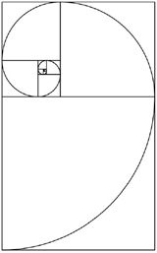
El logotipo de AUREA MED está construido a partir de la proporción áurea, un principio matemático asociado históri- camente con la armonía, la belleza natural y el equilibrio. Esta elección no solo hace ref- erencia directa al nombre de la marca, sino que también se relaciona simbólicamente con el campo de la audiología.
Visualmente, la forma resul- tante de la proporción áurea
guarda una similitud natural con la forma de una oreja hu- mana, reforzando así el vín- culo entre el concepto gráfico y el propósito de la empresa: el cuidado y evolución de la audición. De esta manera, el diseño no solo comunica es- tética y precisión, sino también identidad, propósito y coher- encia con el rubro al que pert- enece.
El logotipo de AUREA MED está conformado por una estruc- tura geométrica basada en la espiral de la proporción áurea, la cual define la forma general del isotipo. Esta espiral aporta equilibrio visual y simboliza el crecimiento natural y progre- sivo, alineado con la evolución auditiva.
Además, se incorporan líneas suaves, curvas controladas
y una estructura limpia que facilita la legibilidad y adapta- ción en múltiples escalas y formatos. El conjunto logra
un balance entre lo técnico y lo humano, proyectando una
imagen profesional, moderna y accesible.

RETÍCULA Y PROPORCIONES

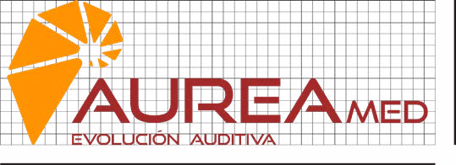
13N

1N

19N
39N

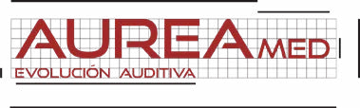
25N 8N

33N

2N 6N

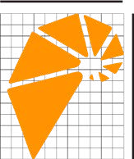
11N

13N

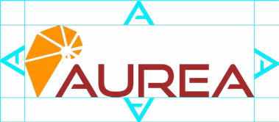
ÁREA DE PROTECCIÓN
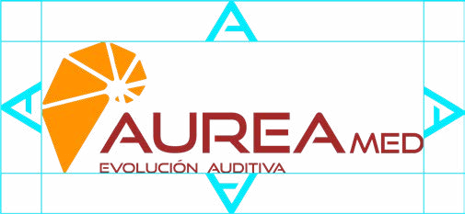

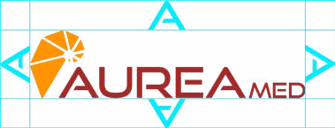

TAMAÑO MÍNIMO RECOMENDADO

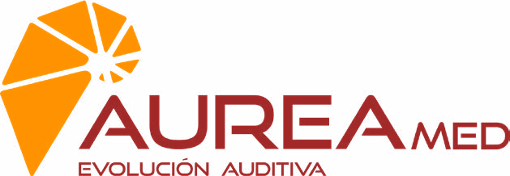




VERSIONES DEL LOGOTIPO

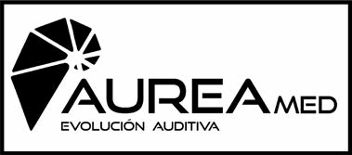
PRINCIPAL



BLANCO Y NEGRO

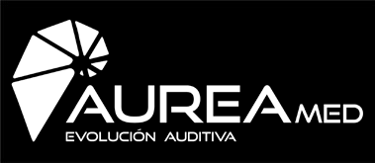

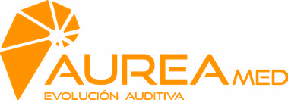
MONOCROMO



ESCALA DE GRISES



USOS INCORRECTOS DEL LOGOTIPO


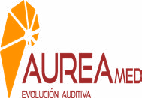

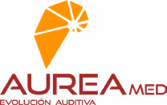
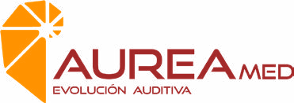

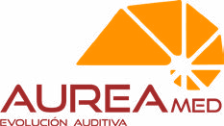
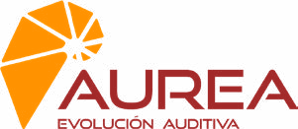

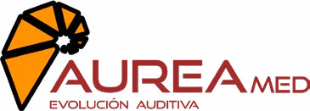





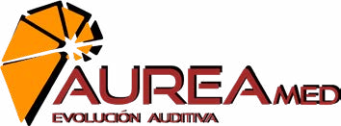

PALETA DE COLORES

COLORES PRINCIPALES



Naranja intenso #F4911E

Vino profundo #8B2C2C

ESTRATÉGICA DEL COLOR

La identidad visual de AU- REA MED se construye sobre una paleta cálida, moderna y emocionalmente significati- va, compuesta por los tonos naranja intenso (#F4911E)
y vino profundo (#8B2C2C). Cada uno de estos colores fue elegido no solo por su atrac- tivo estético, sino por el sim- bolismo que aportan a la per- sonalidad de la marca.
El naraja representa energía, cercanía y evolución. Es un tono cálido que genera con- fianza y vitalidad, atributos esenciales en el ámbito de la
salud auditiva, donde el acom- pañamiento humano y el dina- mismo son fundamentales.

El naranja también comunica acción y positivismo, reforzan- do el mensaje de que AUREA MED no solo soluciona, sino que impulsa el crecimiento y la calidad de vida de sus usu- arios. Además, se asocia con la innovación, lo cual está en línea con la visión de una em- presa que apuesta por tec- nología y evolución constante.
El rojo vino, este tono oscu- ro y sobrio aporta seriedad, confianza y profesionalismo.
Equilibra la energía del naranja con una sensación de estabili- dad y autoridad, generando así una identidad visual madura y confiable.

El color vino también transmite cuidado y sensibilidad, evocan- do profundidad emocional y calidez, cualidades indispens- ables en un servicio médico personalizado como el que ofrece AUREA MED.

TIPOGRAFÍA INSTITUCIONAL

TIPOGRAFÍA PRINCIPAL

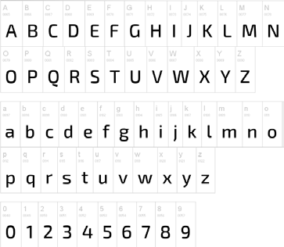
Exo 2 - Extra Bold
Exo 2 - Bold Exo 2 - Regular Exo 2 - Thin JUSTIFICACIÓN

La tipografía institucional seleccionada para AUREA MED es Exo 2, una familia tipográfi- ca sans serif contemporánea, diseñada para equilibrar tec- nología y legibilidad, lo que la convierte en una elección ideal para una marca del ámbito médico-auditivo con enfoque moderno y humano.
Exo 2 combina líneas geométricas limpias con for- mas ligeramente redondeadas,
lo que genera una sensación visual de precisión técnica sin perder calidez y cercanía. Esta dualidad refleja a la perfección los valores de AUREA MED: una marca que busca armonizar tecnología, evolución auditiva y atención personalizada.
Además, al tratarse de una tipografía con una amplia variedad de pesos (desde Thin hasta Extra Bold), permite establecer jerarquías visuales

claras, garantizando versa- tilidad en títulos, subtítulos, cuerpos de texto e interfaces digitales. Su excelente legibili- dad en pantalla y en impresión refuerza su funcionalidad para el uso profesional.
Exo 2 no solo aporta moderni- dad al sistema gráfico, sino

también coherencia y consis- tencia, acompañando adec- uadamente el estilo visual del logotipo, basado en la pro- porción áurea y la geometría balanceada.

ESTILO VISUAL

ESTILO DE ICONOGRAFÍA

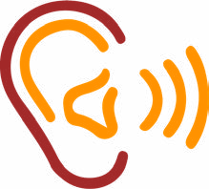
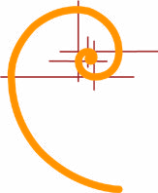


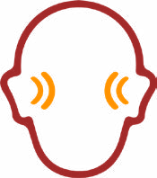

ESTILO FOTOGRÁFICO RECOMENDADO

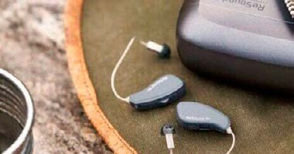
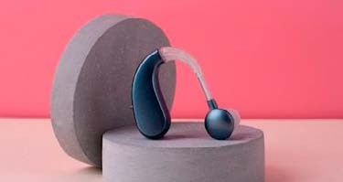
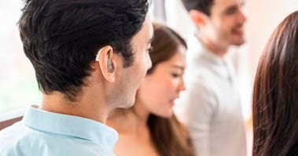
Fotografía de producto

Fotografía estilo lifestyle


PLANTILLAS

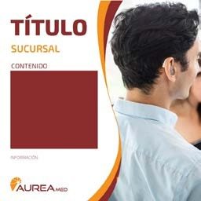

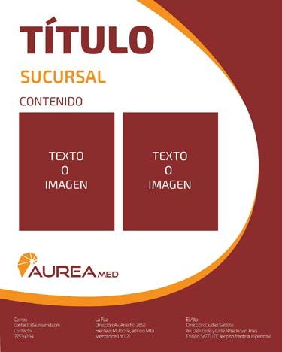
FACEBOOK E INSTAGRAM

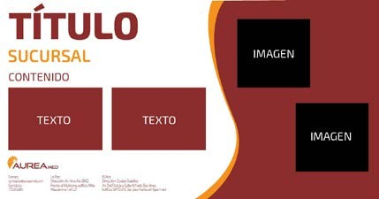

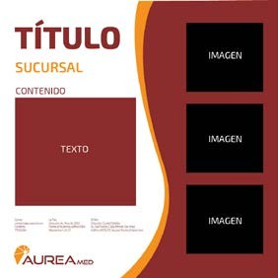



IMPRESIÓN
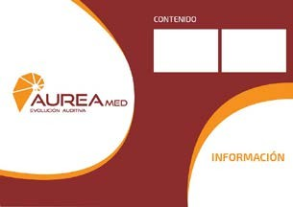


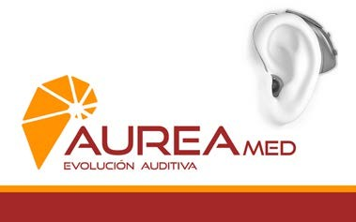
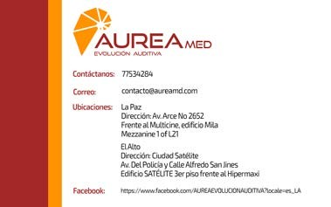
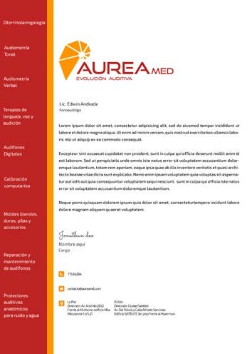

APLICACIONES DE MARCA

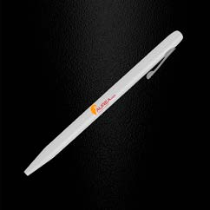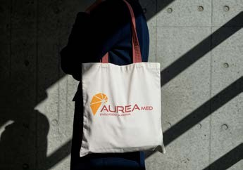

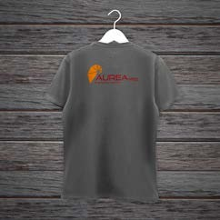
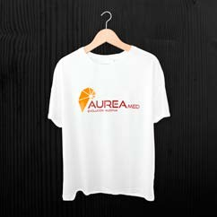

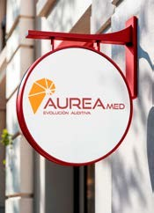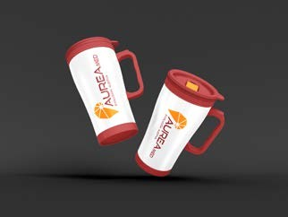

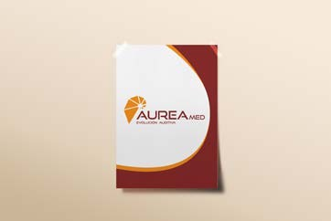
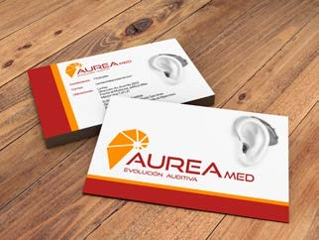

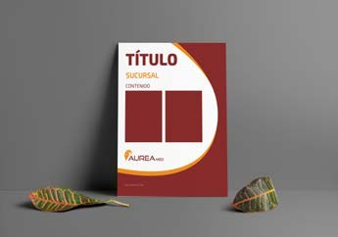

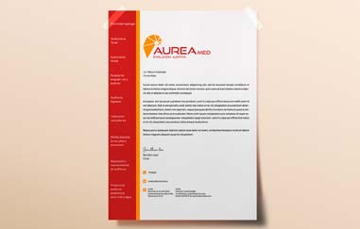

INfORmACIÓN DE CONTACTO

CELULAR:

77534284

CORREO ELECTRÓNICO:

contacto@aureamd.com

FACEBOOK:

https://www.facebook. com/AUREAEVOLUCIONAU-

DITIVA?locale=es_LA

UBICACIONES:

La Paz

Dirección: Av. Arce No 2652 Frente al Multicine, edificio Mila Mezzanine 1 of L21

El Alto

Dirección: Ciudad Satélite

Av. Del Policía y Calle Alfredo San Jines

Edificio SATÉLITE 3er piso frente al Hipermaxi

Oruro

Dirección: Calle Tarapacá entre Caro y Montesinos

